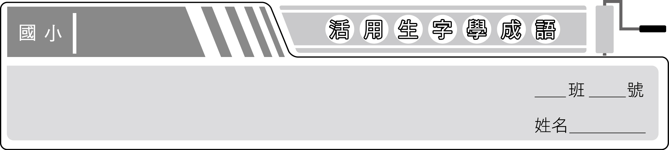
南一版
四上國語
第九課 愉快的旅行

1. 【丑】跳梁小丑：指慣於興風作浪但成不了大氣候的小人。
2. 【途】殊途同歸：比喻採取的方法雖不同，所得的結果卻相同。
3. 【霸】橫行霸道：凶橫不講理。
4. 【輪】美輪美奐：房屋堂皇華麗，高大寬敞。
5. 【鯨】蠶食鯨吞：比喻不同的侵略併吞方式。
6. 【溺】人溺己溺：看到別人溺水，就像自己溺水一樣。比喻仁愛的胸懷。
7. 【旦】通宵達旦：從晚上到凌晨。
8. 【絲】絲絲入扣：比喻文章或表演細緻、緊湊。
9. 【箱】翻箱倒櫃：形容澈底尋找東西。
10. 【態】老態龍鍾：形容老而衰，行動遲緩不靈活的樣子。
11. 【捉】捕風捉影：比喻所做的事或所說的話毫無根據，憑空揣測。
12. 【翻】人仰馬翻：非常混亂，不可收拾。

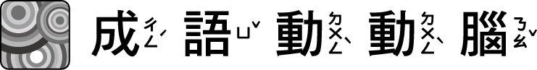
班 號 姓名
1. 因為考試將近，小華開始（ 通宵達旦 ）的用功讀書。
2. 許多宗教教義（ 殊途同歸 ），都是勸人為善。
3. 這幾天為了搬家，弄得大家精疲力盡，（ 人仰馬翻 ）。
4. 女主角精湛的演技把啞女演得（ 絲絲入扣 ）。
5. 清末民初，列強就是以（ 蠶食鯨吞 ）或巧取豪奪的方式侵略中國。
6. 我們應抱著（ 人溺己溺 ）的精神來幫助災民。
7. 他仗著家裡有錢就如此（ 橫行霸道 ），總有一天會得到報應。
8. 他希望能擁有一棟（ 美輪美奐 ）的房子。
9. 打開電視，老是看見一些政客像（ 跳梁小丑
）般在鏡頭前面表演，真是令人無奈。
10. 離開官場多年的他，再見時已是一個（ 老態龍鍾 ）的老人了。
11. 這個報導根本就是（ 捕風捉影 ），無中生有。
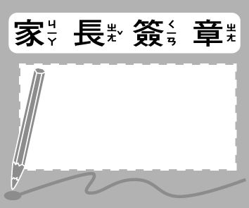
12. 小偷在屋裡（ 翻箱倒櫃 ），想要找出值錢的東西。

